CLOUDY BAY云雾之湾
所属行业：酒类
参选类别：数字营销最具创新精神品牌
品牌简介
CLOUDY BAY云雾之湾酒庄由David Hohnen先生在1985年建立，他卓越而有远见地发现了新西兰生产优质葡萄酒的巨大潜力。云雾之湾是久富盛名的新西兰马尔波罗地区最先建立的五大酒庄之一，以稳定优秀的品质成为新西兰杰出的酿酒技艺的代名词。三十年后，云雾之湾一直是新西兰地区最富盛名的酒庄，酿造的长相思白葡萄酒便是优质葡萄酒中的代表作。除此之外，云雾之湾也酿造霞多丽，黑品乐，和一款优美的起泡酒Pelorus。
2020年数字营销创新性表现
CLOUDY BAY云雾之湾作为全球公认的白葡萄酒标准生产商，始终以开放的姿态展开系列社会化营销。在中国市场的消费升级与消费者观念调整的时代背景下，CLOUDY BAY致力于将高品质的品牌理念融入social传播，与消费者的价值观产生共鸣。
2020年初，CLOUDY BAY举办广州快闪活动，庄主现场互动问答引起粉丝的积极互动。
微信首次开放微信红包封面定制功能后，CLOUDY BAY牢牢抓住中国消费者与粉丝在过年期间发红包的痛点，借助LVMH集团背书与微信官方红包推广平台进行联动，为品牌量身定制微信专属红包封面，吸引了众多新粉丝。
2020新年份长相思上市之际，CLOUDY BAY邀请知名KOL打卡黑珍珠日料店并出席上市酒会，将CLOUDY BAY与新鲜食材绑定，传递自然轻奢的品牌调性，加深了消费者对品牌的认知，提升了品牌的整体知名度。
代表案例
Cloudy Bay云雾之湾CNY微信红包
策略核心：抓住中国消费者与粉丝在过年期间发红包的痛点，为品牌量身定制微信专属红包封面，增强粉丝归属感与自豪感。
执行亮点：红包封面及详情页的精美设计吸引了大量新粉丝。
效果：红包封面经微信平台推广后，粉丝出现爆发式增长，红包发出3天内粉丝增长7000+

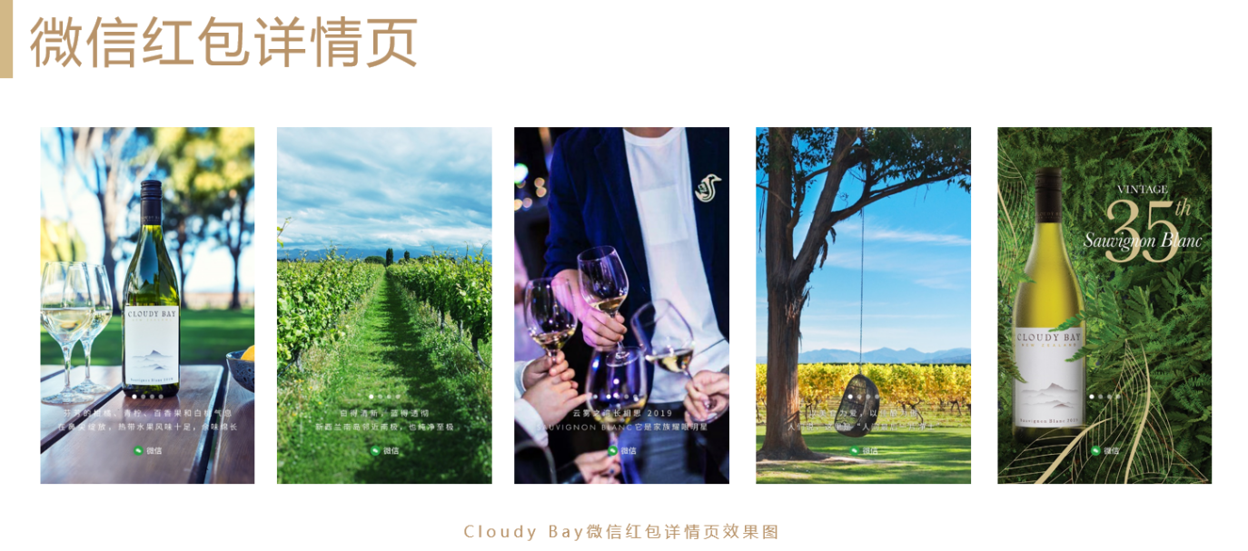
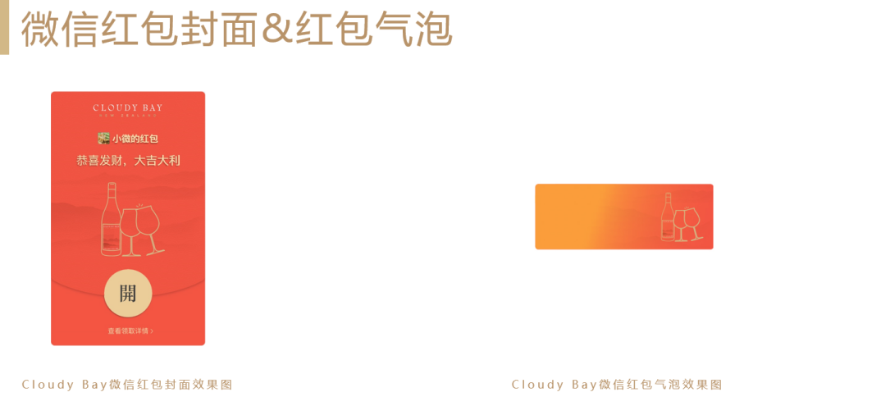
Cloudy Bay云雾之湾2020新年份酒会线上传播
策略核心：捆绑新鲜食材、新年份，提出“新”光大赏的Big Idea，通过2020新年份酒会的发布，与消费者建立正向沟通，提升粉丝与品牌的黏性。为品牌官微进行引流和粉丝增长，完成品牌认知度的提升和用户心智的占领。
执行亮点：
1、酒会预热阶段，两大KOL探访上海知名日料店，品尝新鲜食材和Cloudy Bay的美妙滋味，为接下来在传播中拓展饮用场景做铺垫。
2、开放线下酒会的限量参与名额，让粉丝有机会来到新年份酒发布现场，刺激增粉。
效果：
1、新年份酒会线上传播总曝光量达322万+，总互动量达122.4万，为品牌微信公众号增粉7000+；2、线下酒会报名粉丝超过300名，酒会结束后微博、小红书出现大量UGC，自发为酒会进行二次传播。

